ПРЕДВЫБОРНАЯ ПРОГРАММА КАНДИДАТА В ДЕПУТАТЫ ГОРОДОКСКОГО РАЙОННОГО СОВЕТА ДЕПУТАТОВ ПО НАБЕРЕЖНОМУ ИЗБИРАТЕЛЬНОМУ ОКРУГУ №9
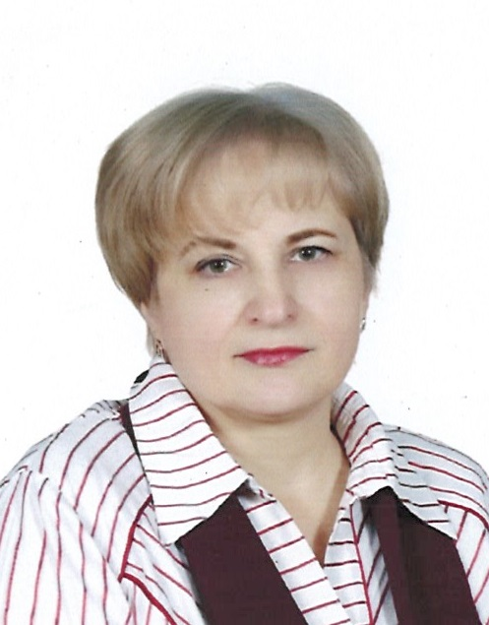 | МОИСЕЕВА АННА ВАЛЕНТИНОВНА  Родилась 8 июля 1969 года в городе Городок Витебской области.  Образование высшее. В 1990 году окончила Могилевский государственный педагогический институт им. А.А.Кулешова по специальности «Педагогика и психология (дошкольная)», в 1996 году – факультет переподготовки педагогических кадров Витебского областного института усовершенствования учителей по специальности «Практическая психология».  Трудовую деятельность начала в 1990 году в ГУО «Детский сад №2 г.Сенно» воспитателем, с 1992 года работала в должности психолога в ГУО «Детский сад №2 г.Городка», с 2014 года – заведующим ГУО «Детский сад №3 г.Городка», с 2021 года- заведующий отдела изобразительного и декоративного творчества ГУДО «Городокский районный центр детей и молодежи».  Является членом Белорусской партии «Белая Русь».  Проживает в городе Городке Витебской области.  Замужем.
УВАЖАЕМЫЕ ИЗБИРАТЕЛИ!
Являясь членом Белорусской партии «Белая Русь», выступаю за простые и понятные всем человеческие ценности. За упрочение мира, сохранение суверенитета и независимости Республики Беларусь, укрепление обороноспособности страны, дружбу и взаимопонимание с другими народами, повышение благосостояния белорусов, сохранение исторических ценностей.
Как представитель округа буду активно выступать за:
увеличения занятости населения, предоставления первого рабочего места молодым людям с достойной оплатой их труда, укрепления института семьи как социального института, создание безбарьерной среды для инвалидов; создание более эффективной системы медицинского обеспечения населения.
Я люблю свою страну и уверена, что мой жизненный, профессиональный опыт, мои знания и умения могут быть полезными моей малой родине в качестве депутата.
Я готова активно и плодотворно работать на благо своих избирателей

